EL ORDENADOR
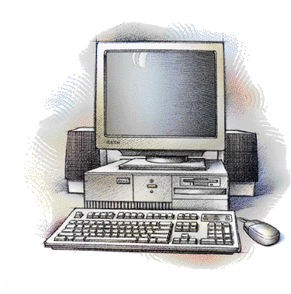
El ORDENADOR
Requiere de dos partes principales, una que es física que se llama hardware y otra que es intangible que se llama software.

ORGANIZACIÓN FISICA DEL ordenadorHARDWARE)

Estos son, teclado, ratón, escáner, micrófono, entre muchos otros, todos ellos permiten entrar datos al sistema.

Unidad central de procesamiento
Comúnmente se la conoce como CPU, que significa Central Processing unit, ésta es quizá la parte más importante del computador

EL SOFTWARE

SISTEMA OPERATIVO
Window o linux
Es un conjunto de programas diferente al software del sistema
Word, Excel, Acces, Chrome, y otros.

Realitza el joc:

http://www.educa.madrid.org/web/cepa.arganda/INTRO_INFOR/Ejecutables/actividades_interactivas1/actividades_interactivas1.html

